Квест по французскому языку. Страноведение.
«Tour de France»

Данный квест рекомендуется проводить как итоговую работу по темам «Праздники во Франции», «Франция – страна, изучаемого языка». Квест носит игровой характер и призван расширить кругозор учащихся. Может использоваться как на уроке французского языка, так и во внеурочной деятельности.

Цель: повышение мотивации к изучению французского языка и изучению культуры изучаемого языка.

Задачи:
- Повторить и обобщить знания обучающихся по изученной теме (Страноведение Франции);
- Способствовать воспитанию культуры общения, умению работать в команде;
- Воспитывать внимание, сообразительность, находчивость, взаимопомощь.
- Расширить кругозор учащихся о культуре страны изучаемого языка.

Целевая аудитория: целевой аудиторией являются обучающиеся, изучающие французский язык, как первый, так и как второй иностранный язык. (начальный уровень А1)

Место проведения: образовательное учреждение.

Продолжительность квеста: 45 минут.

Предметное содержание: моноквест по предмету.

Идея: ребята приехали в страну изучаемого языка и путеществуют по разным регионам, городам, посещают знаковые места и достопримечательности, разгадывают аутентичные ребусы и кроссворды.

Сюжет: представляет собой ряд заданий, т.е. последовательность этапов, для прохождения которых разрабатываются правила. В данном случае сюжет линейный, т.е. движение от одной точки, где необходимо выполнить задание, чтобы добраться к другой. В каждом классе в параллели проводится данный квест, а затем подводятся итоги по количеству набранных баллов среди классов в параллели, и выигрывает тот класс, который набрал наибольшее количество баллов за квест. Квест может быть проведён в каждом классе во время урока или же может быть внеклассным мероприятием для всех классов в параллели. Для подведения итогов все классы собираются вместе.

Ход: Предполагается, что ранее на уроках ребята узнают данную информацию по страноведению и данный квест может быть итоговым уроком.
На первом этапе оглашаются станции, ребята выбирают такой порядок станций, который им нравится больше (обсуждают в команде и строят маршрут), по этому маршруту учитель проводит квест, количество заданий для всех классов одинаковое. Если же квест проводится как внеклассное мероприятие по предмету среди всех классов в параллели, то для каждой команды учителем разрабатывается персональный маршрут.

ТЕКСТ ЗАГАДОК И РАЗГАДОК для каждого этапа

- Les fêtes et les félicitations!

Подобрать поздравительное выражение к праздничным датам. ( На столе разрезанные карточки с праздничными датами и поздравительными выражениями. Учащиеся должны их подобрать друг к другу. За каждый верный ответ 1 балл, максимальное количество баллов 4)
- C’est le 1 Janvier. – Bonne Anné!
- C’est le 1 Avril. – Poisson d’Avril.
- C’est le 14 Juillet – Vive la République!
- C’est le 25 Décembre. –Joyeux Noël!

- Les curiosités de la France.

Подобрать подписи к достопримечательностям Франции. ( На столе карточки с картинками и подписями к ним. Необходимо верно подобрать названия достопримечательностей. За каждый верный ответ 1 балл, максимальное количество баллов 6)

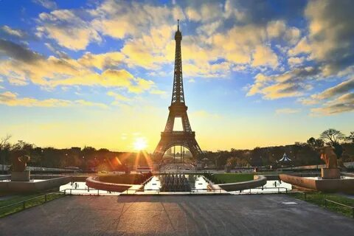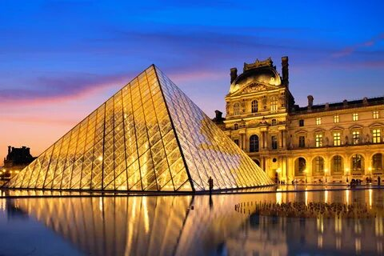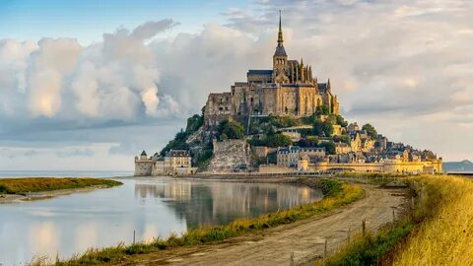
La tour Eiffel, Paris Le Louvre, Paris Le Mont Saint- Michel, Normandie

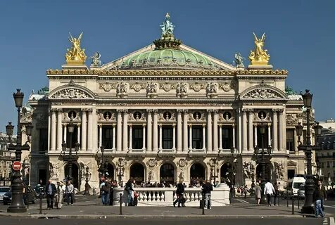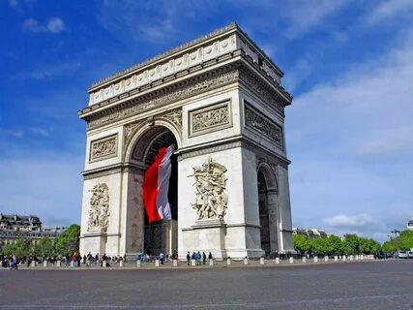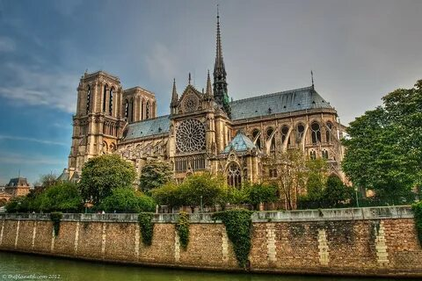
Opéra Garnier, Paris l’Arc de Triomphe, Paris Notre Dame de Paris, Paris

- La principale fête religieuse en France.

(Необходимо разгадать кроссворд, в кроссворде зашифрованы символы французских праздников, и найти название праздника, максимальное количество баллов 6, 1 балл за каждое угаданное слово + 1 балл за название праздника, если какое-либо слово не угадано вычитается 1 балл)

1

2

Й Q
п
33
44
5

- Le symbole de 1er avril (poisson)
- Comment appellee-t-on le dernier mardi avan le Carême? (gras)
- La fleur de 1er mai. (muguet)
- Le symbole du 14 février. (coeur)
- La fête des Morts. (Toussaint)

Ответ в красной колонке – Pâques

5.Le Noël
(Необходимо перевести слова и по первым буквам написать слово, которое обозначает: как называется день во Франции в канун Рождества, за каждое переведённое слово 1 балл (всего 9) + 5 баллов за правильно угаданное слово, максимальное количество баллов 14). Слова можно писать без артиклей.

Слова для перевода:
Платье, церковь, ваза, этаж, интернет, лев, книга, апельсин, снег.

La robe, l’église, le vase, l’étage, l’internet, le lion, le livre, l’orange, la neige.

Слово-отгадка: le Réveillon

- Connaissez-vous la France?

Предлагается выполнить тест по страноведению с выбором ответов.(за каждый ответ 1 балл, максимальное количество баллов 5)

1.Сколько во Франции регионов?

- 54
- 18
- 27

2. Цвета Французского флага расположены в следующем порядке:

- Синий, белый, красный.
- Красный, белый, синий.
- Синий, красный, белый.

3.Какая птица является символом Франции?

- Голубь;
- Петух;
- Орёл.

- Гимн Франции называется:
- Интернационал;
- Триумфальный марш
- Марсельеза.

- День независимости Франции (День взятия Бастилии) празднуется:

- 14 июля
- 14 июня
- 14 октября

Подведение итогов: На маршрутном листе учителем пишется количество баллов, которое набрал класс за время квеста.

Рефлексия: Для этапа рефлексии все классы, принявшие участие, собираются вместе. Перед тем, как будут подведены итоги квеста, ребятам предлагается написать пожелания командам соперникам, можно на французском языке, можно на русском языке. Команды зачитывают друг другу свои пожелания. После этого учитель подводит итоги и объявляет победителей квеста. Можно вручить небольшие сувениры или оценить участие в квесте.

